参考资料：

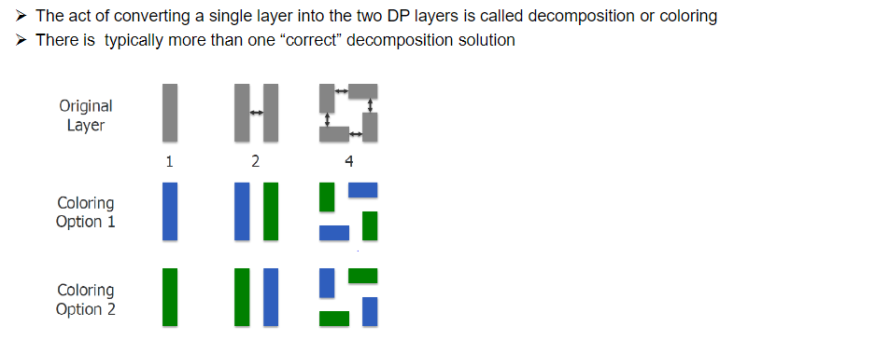

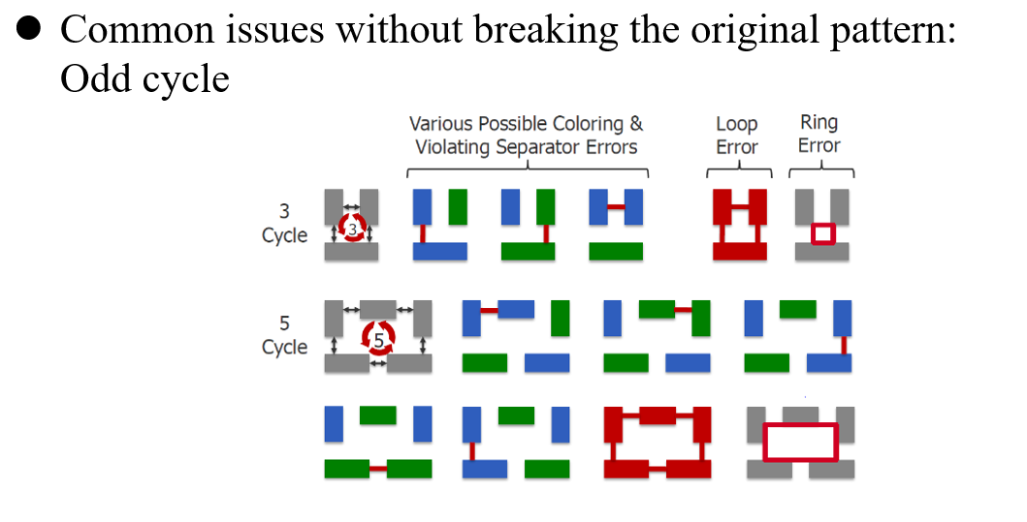

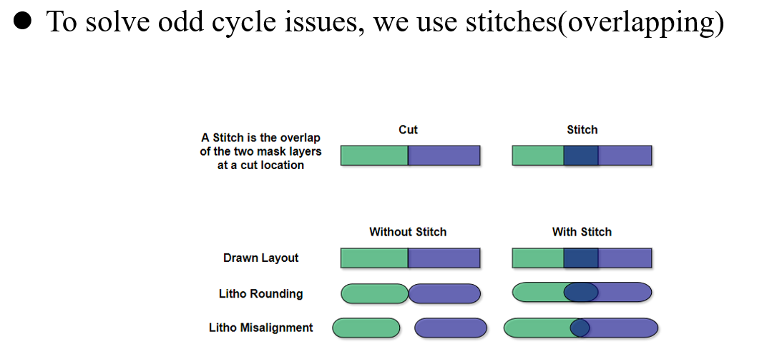

已知有工具函数：

def position_tip (x) 可以获得任意多边形x的每个顶点的坐标 🡪 输出(x,y)

def position_side (x) 可以获得任意多边形x的每个边的坐标 –> 输出[(x1,y1),( x2,y2)]表示

def ruler_tips (a, b) 可以获得任意两个顶点a, b之间的最小距离

def ruler_sides (a, b) 可以获得任意两个边a, b之间的最小距离

def color (x, c) 可以为多边形x赋予颜色c

def stitch(x,y,w,l) 可以在坐标(x,y)为左上角的坐标的位置构建一个长l宽w的补丁，补丁同时为两种颜色（即重叠部分）

限制条件：

同样颜色的图形tip to tip的最小距离需要>= 50 nm

同样颜色的图形side to side 的最小距离需要>= 60nm

题目：

目前已知有这样的图形，线宽为60nm（大部分位置）或40nm(肉眼可见的窄处)：

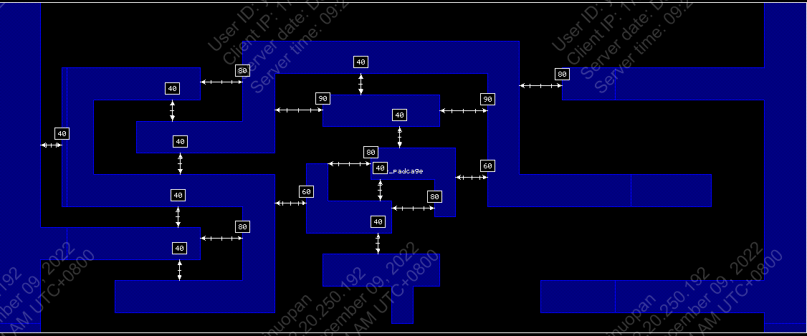

由于图形同色违反了限制条件，无法生产，需要将该图形分割为两种颜色的图形，分别光刻，对两次光刻的图形进行拼接

请设计双色图形的图纸，保证同色的图形满足限制条件要求。如果需要使用补丁，补丁最小尺寸为正方形(即60*60nm)，否则在制造中，图形会断裂。

如有能力，请设计拆分颜色和添加补丁的伪代码（附加题）

举例：

将原始的单色图案拆分成两种颜色，并因为需要打断原始图形而添加补丁（两色重叠处）

